 Ветер на море гуляет
И кораблик подгоняет;
Он бежит на радость нам,
К милым русским берегам…

СЕДЬМАЯ СТРАНА
А. М. Волков «Волшебник Изумрудного города»
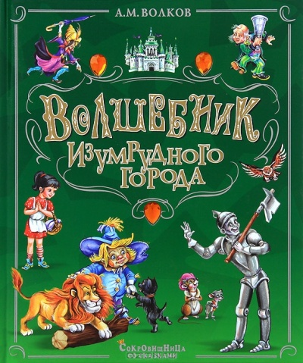Изумрудный город - детская мечта.
Мы её лелеем долгие года.
Элли и Тотошку часто вспоминаем,
А друзей отважных просто обожаем.

ВОСЬМАЯ СТРАНА
В. К. Железников «Чучело»
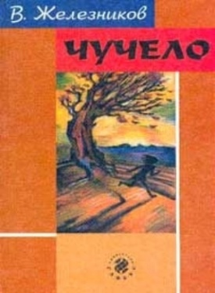
Эта книга нелегко читается,
Ибо смысл её не сразу постигается.
«Чучелом» прозвали в родной школе Лену,
Позабыв, наверное, искренности цену.

ДЕВЯТАЯ СТРАНА
А. Н. Толстой «Золотой ключик, или Приключение Буратино»
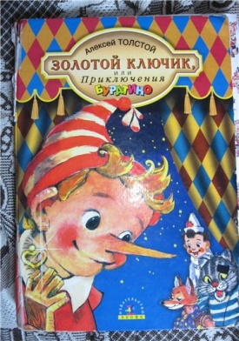Он забавный, озорной,
Добрый, милый и смешной.
Буратино каждый знает:
Он улыбку излучает!

ДЕСЯТАЯ СТРАНА
Г. Н. Троепольский «Белый Бим чёрное ухо»
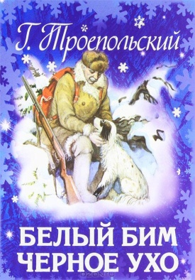
Эта повесть об умной собаке по имени Бим.
У хозяина жил он и был горячо им любим.
Жаль, что миру за гранью хозяйского дома
Честь и верность собачья совсем не знакома.

Спасибо за приятное путешествие!

Муниципальное общеобразовательное
автономное учреждение
«Средняя общеобразовательная школа № 11»



БУКЛЕТ-ПРИГЛАШЕНИЕ
для учащихся 5-6-ых классов
«ПУТЕШЕСТВИЕ
В МИР КНИГ»

Дорогой мой Читатель!
Я приглашаю тебя в увлекательное путешествие на волшебном корабле в таинственный мир книг, в котором ты сможешь открыть для себя целых десять загадочных книжных стран!
Так вперёд, мой дорогой друг! Много нового и интересного тебя ждёт в этом путешествии.
Приятной дороги и попутного ветра!

С глубочайшим уважением, капитан корабля - И.П. Воронина.
Ветер на море гуляет
И кораблик подгоняет;
Он далёко устремился,
В дивных странах очутился…

ПЕРВАЯ СТРАНА
М. Барри «Питер Пэн»
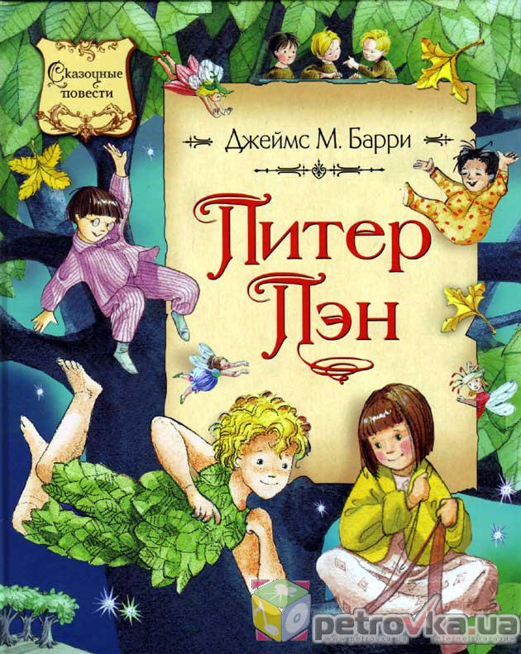 Нет повести чудеснее на свете,
Её читают взрослые и дети.
Она о мальчике, умеющем летать,
Мой друг, её ты точно должен прочитать!

ВТОРАЯ СТРАНА
Г. Мелвилл «Моби Дик, или Белый Кит»
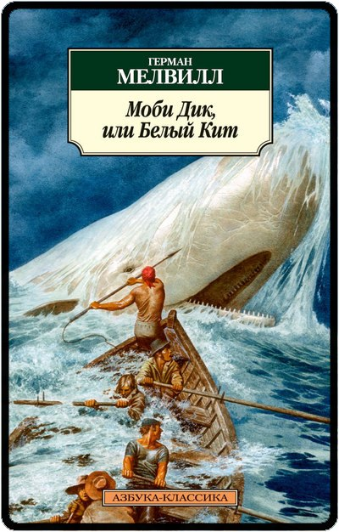
Кто не мечтал покинуть отчий дом,
Сразиться наٰ море с опаснейшим китом?
Ещё, мой друг, о море многое узнаешь,
Когда роман о Мобе Дике прочитаешь.

ТРЕТЬЯ СТРАНА
Д. Родари «Приключения Чиполлино»
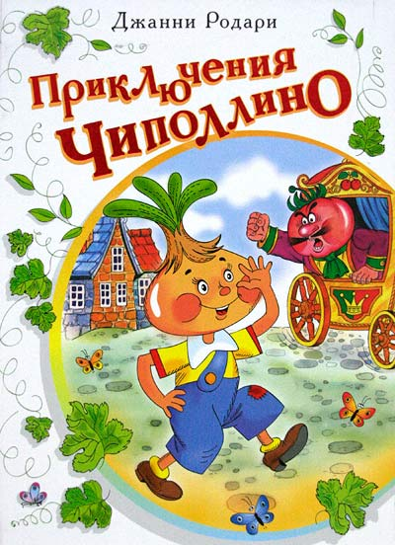Какой забавный, озорной мальчишка!
О нём написана Джанни Родари книжка.
Он, Чиполлино, для врагов - злой лук,
А для своих - он лучший в мире друг!

ЧЕТВЁРТАЯ СТРАНА
П.Л. Трэверс «Мэри Поппинс»
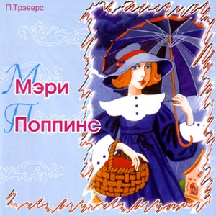
Все дети на свете достойны заботы и ласки.
Об этом знает фея Мэри из английской сказки.
Её образ окутан таинственным флёром загадки,
Наши детские сны о ней всегда чарующе сладки.

ПЯТАЯ СТРАНА
О. Уайльд «Сказки»
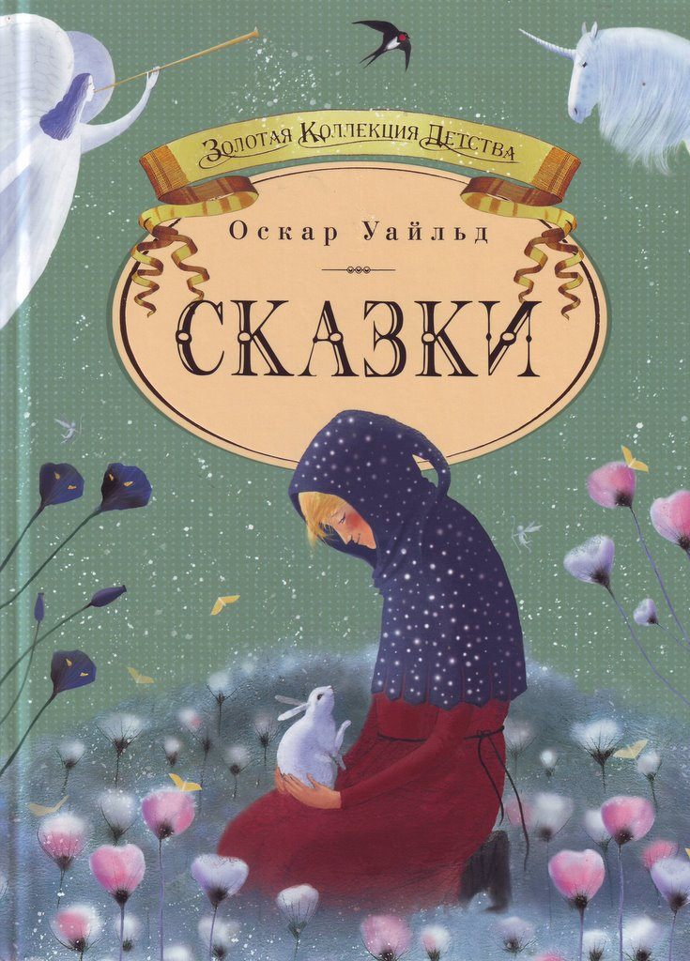Он - гений парадокса и эстет,
Прекрасный драматург, прозаик и поэт.
Оскар Уайльд ещё и сказки сочинял,
В них он Добро, Любовь и Дружбу восхвалял.

ШЕСТАЯ СТРАНА
Ф. Шиллер «Вильгельм Телль»
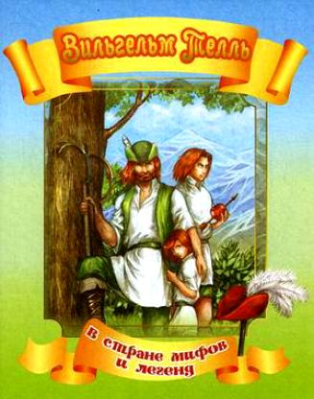
Есть в Швейцарии предание одно:
Повествует об удачливом стрелке оно.
Стрела Вильгельма Телля метко в яблоко вонзилась,
С тех пор на той земле свобода воцарилась.

